# [Zabbix自动化监控](http://www.cnblogs.com/xuliangwei/p/6658846.html)

在大规模的环境中，如果无法做到自动化监控，那么手动添加监控不仅仅是一个恐怖的工作，而且也无法保证完整性。可以使用Zabbix被动模式的自动发现，主动的对全网进行扫描，然后自动添加相关的监控服务器和引用监控模板。

# 1.1 Zabbix Server自动发现

1.修改zabbix-agent.conf文件,确认agent运行在被动模式

[root@linux-node2 ~]# grep '^[a-Z]' /etc/zabbix/zabbix_agentd.conf

…

Server=192.168.90.11

…

2.zabbix自动发现是基于事件如图5-1、图5-2



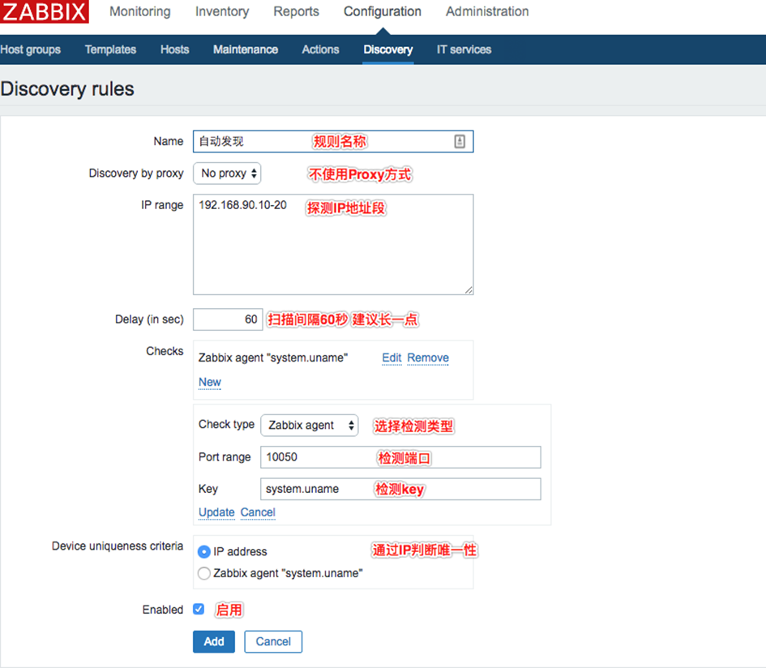

图5-2

## 1.1.1添加Action

网络发现中的事件可以触发Action，从而自动执行指定的操作。如：通知消息、添加主机、加入组、添加模板、执行脚本等

1. 创建一个基于自动发现的Action

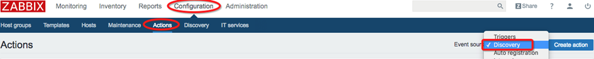

## 1.1.2添加条件

A：Discovery rule是添加从自动发现规则中发现的主机。

B：Discovery Status是自动发现的主机是up状态。

C：Service Type是指发现主机是否来自于zabbix-agent

满足以上条件就执行Iperations

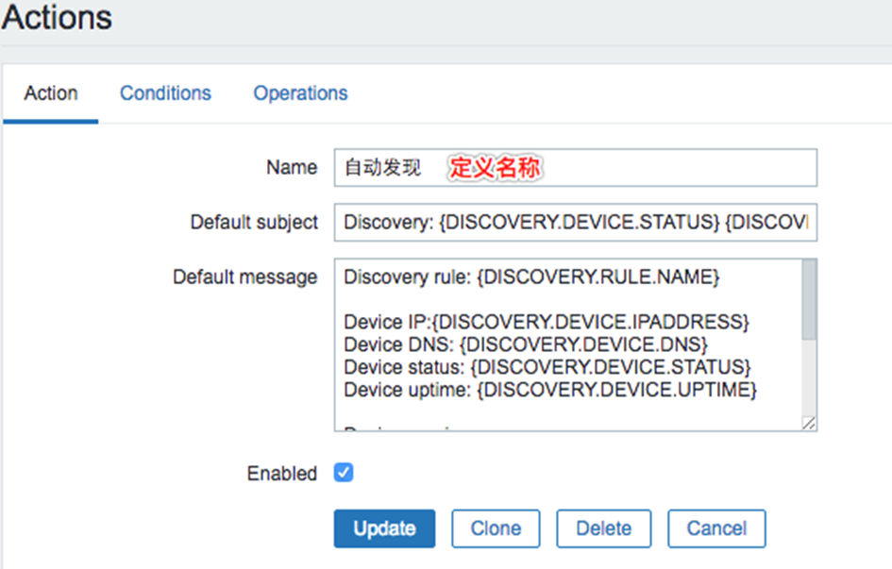

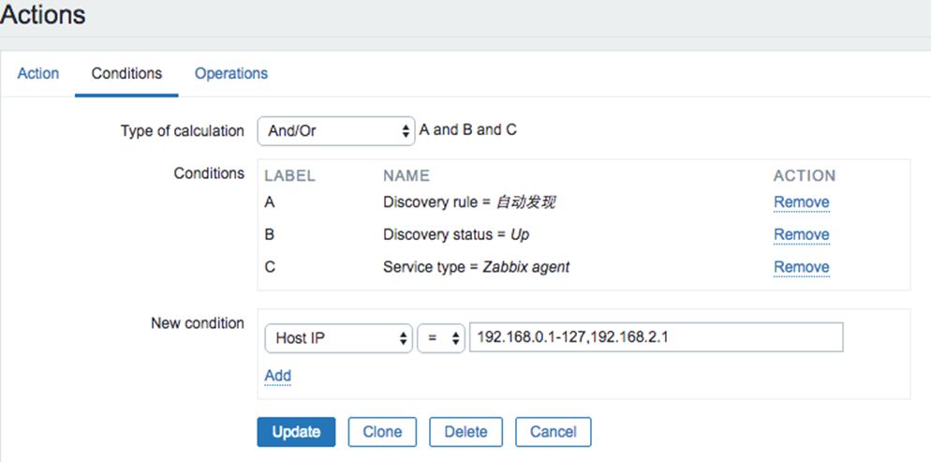1.1.3执行操作

满足条件则执行如下操作：

1.发送消息给Admin用户(慎重使用，会出现不断发送短信)

2.添加到bjstack组

3.添加一个bkstack-template模板

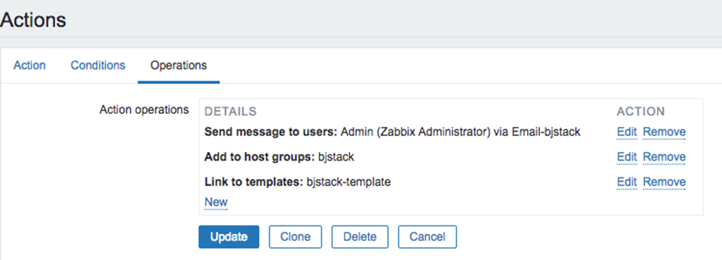**1.1.4查看状态**

1.Host主机已经成功监控

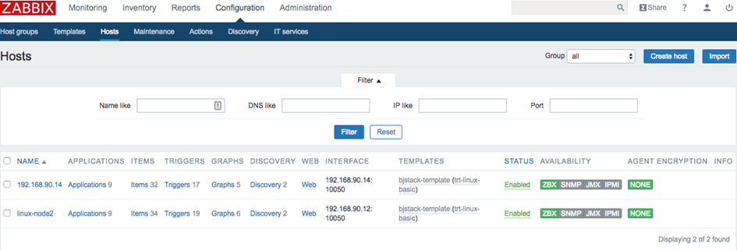

1. 查看哪些主机是通过网络发现在(Monitoring→Discovery)如图5-8

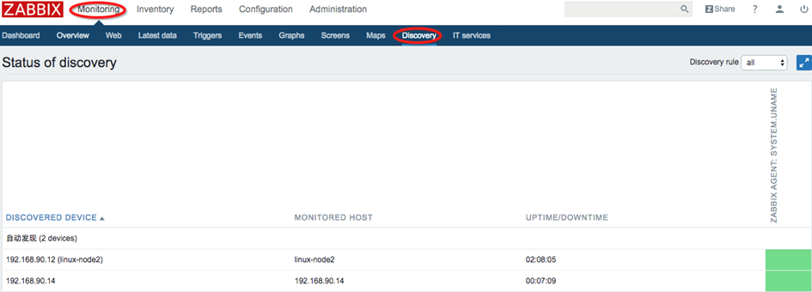

3.查看邮件

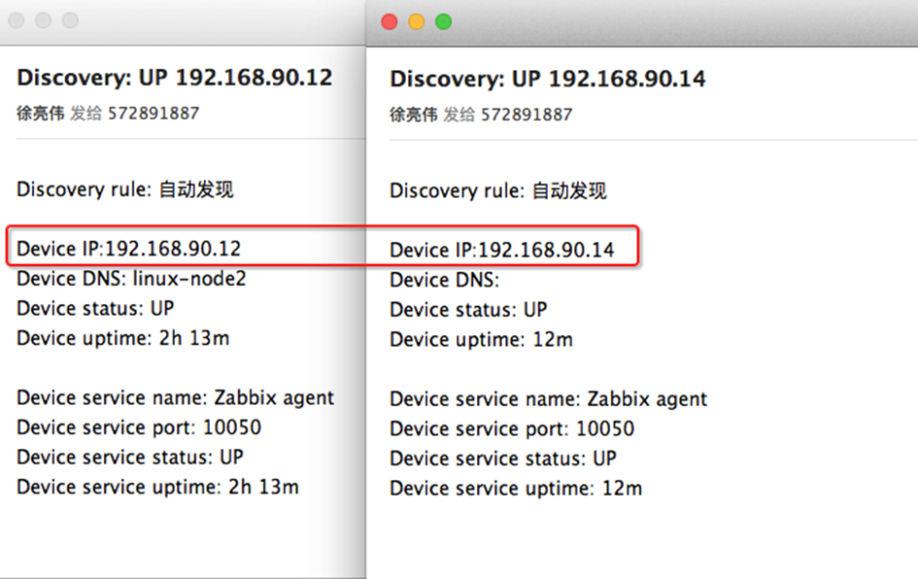

# 1.2 Zabbix Agent自动注册

自动注册主要用于Agent主动且自动向Server注册。与Zabbix自动发现具有相同的功能，但是这个功能特别适合一些特定的环境。(实践前，请先关闭之前网络发现规则以及Action)

1.配置Agent为主动模式,如果没有配置Hostname会使用HostnameItem这个key来发现Hostname

[root@linux-node2 ~]# grep "^[a-Z]" /etc/zabbix/zabbix_agentd.conf

PidFile=/var/run/zabbix/zabbix_agentd.pid

LogFile=/var/log/zabbix/zabbix_agentd.log

LogFileSize=0

EnableRemoteCommands=1

Server=127.0.0.1

ServerActive=192.168.90.11

Hostname=linux-node2.com

Include=/etc/zabbix/zabbix_agentd.d/

1. 修改批量模板为主动模式

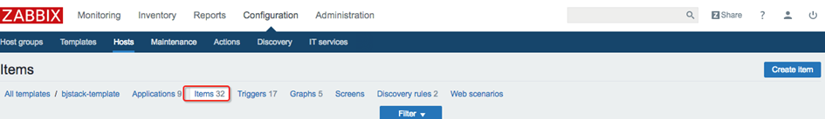

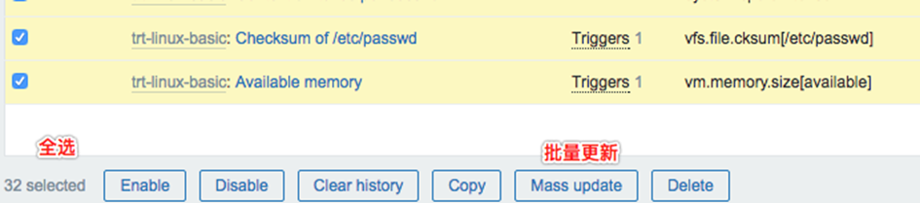

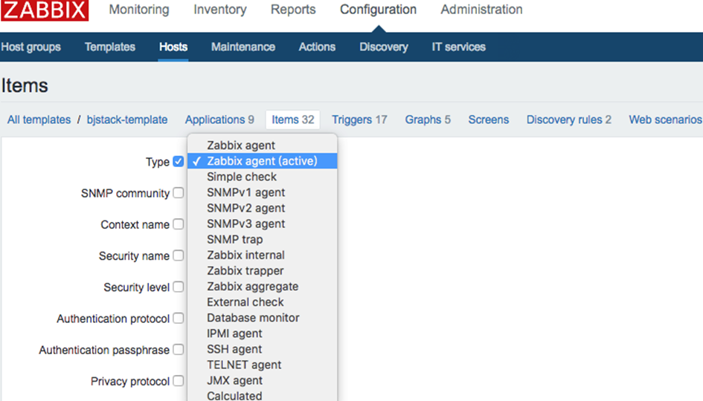

### **1.2.1配置过程**

依次选择菜单栏Configuration→Actions→Create actions如图5-13

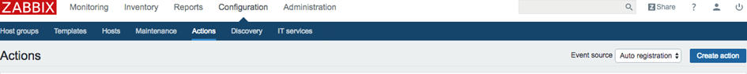

### **1.2.2添加Action**

在Action选项中输入Name名称，如图5-14

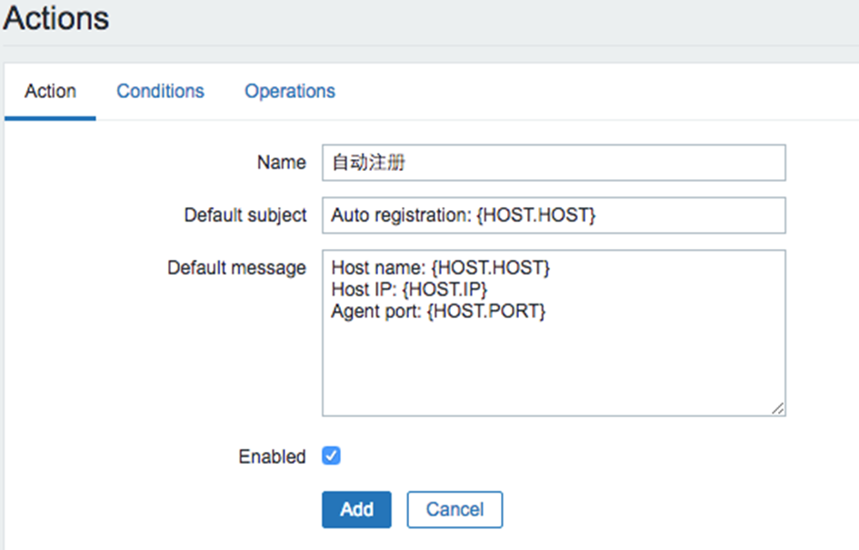

# 1.2.3添加条件

选择条件即是Host name like Linux，如果没有配置agent.conf里面的Hostname，即默认寻找Host Metadata为Linux因为取的是uanem -a 参数，如图5-15

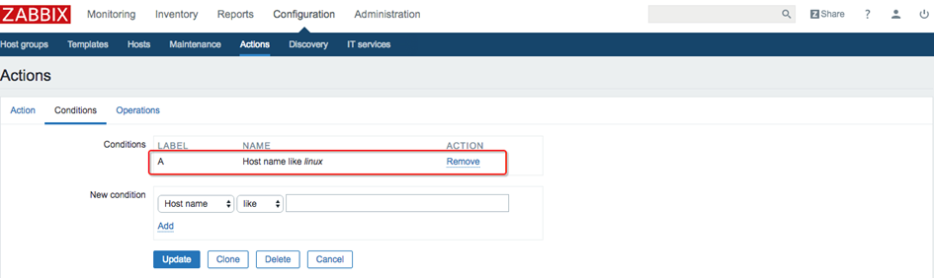

## 1.2.4 执行操作

满足条件则执行如下操作：如图5-16

1.发送消息给Admin用户

2.添加主机

3.添加到bjstack组

4.添加一个bkstack-template模板(主动模式)

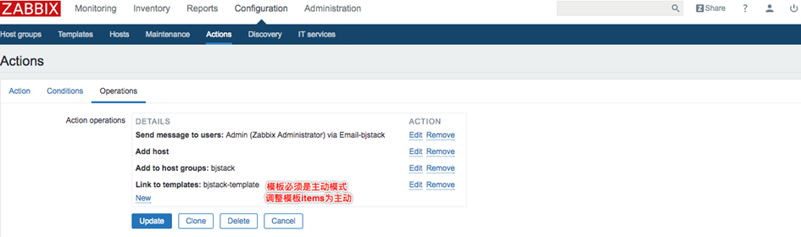

## 1.2.5查看状态

符合条件的主机会自动添加到监控项中，如下主机已经呗监控到。如图5-17

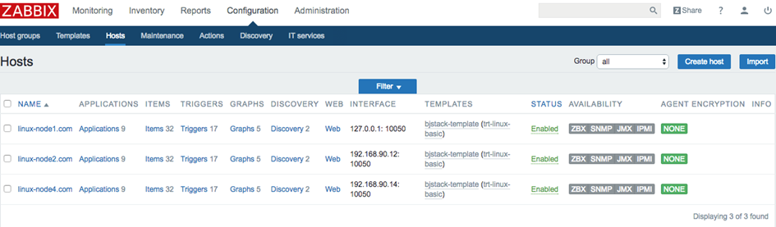

自动注册完毕，邮件通知相关人员有机器注册如图5-18

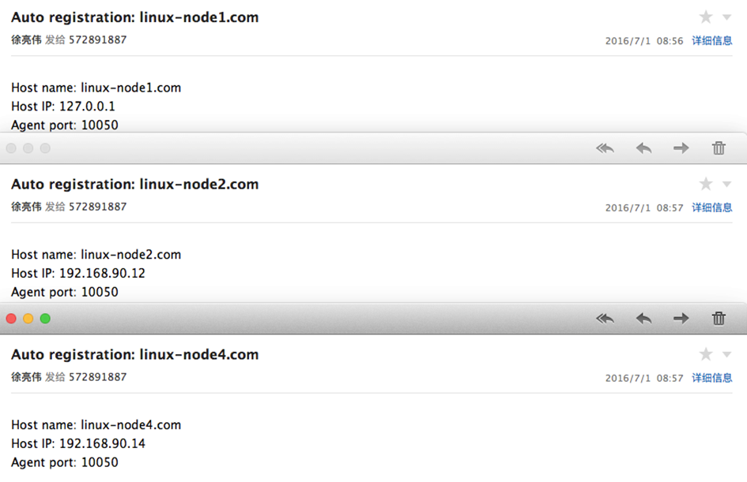

图5-18